1,2 millioner nordmenn vil handle på Black Friday
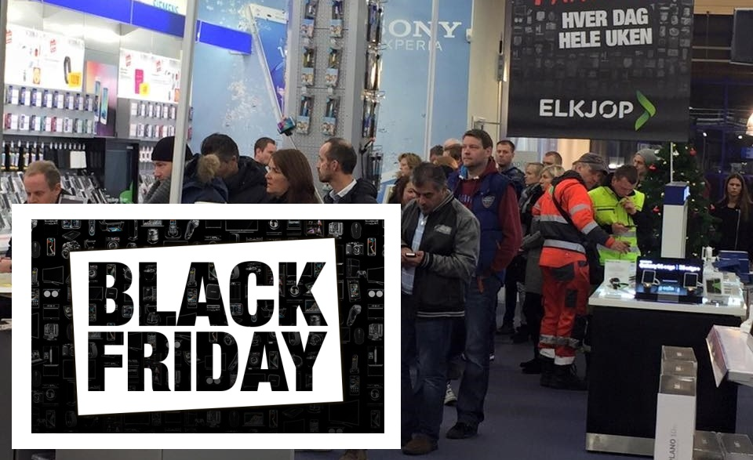

Black Friday har fått skikkelig fotfeste i Norge, viser ferske tall. Handledagen knuste i fjor alle Elkjøps egne salgsprognoser. Fredag ventes et enda større trykk.
Undersøkelsen fra YouGov viser at 33 prosent av de spurte helt sikkert eller ganske sikkert kommer til å åpne lommeboken under årets Black Friday. Det tilsvarer 1,22 millioner nordmenn. Undersøkelsen viser samtidig at 94 prosent av landets befolkning kjenner til Black Friday.
- Det er ingen tvil om at dette konseptet virkelig er i ferd med å sette seg blant nordmenn, noe vi til de grader erfarte i fjor. Da måtte vi justere opp vårt forventede salg flere ganger i løpet av dagen. Vi omsatte for 770 millioner på én dag. Det er nordisk rekord innen varehandel, sier Jaan Ivar Semlitsch, administrerende direktør for Elkjøp Nordic AS.
45 prosent handlet elektro
Tallene fra YouGov viser at 26 prosent av de spurte handlet under fjorårets Black Friday, og det var nordmenn mellom 18 og 34 år som var de mest ivrige handlerne. Blant denne gruppen var det mer enn en av tre som benyttet seg av gode tilbud.
Nærmere halvparten av de som handlet i fjor svarer at elektronikk var blant det de puttet i handlekurven. Sørlendingene var de som sikret seg mest elektronikk i på Black Friday i fjor, etterfulgt av Østlandet og Vestlandet.
Videre var ulike typer skjønnhetsprodukter, klær og sko og bøker populært blant nordmenn under tilbudsdagen i 2015.

Tror på nye rekorder
- Kundene våre har nå flere år på rad vært klare og tydelige på at Black Friday er noe de syns er artig og spennende, og at de ønsker at dette er noe vi i Elkjøp skal fortsette med. For å kunne gi folk mulighet til å gjøre kupp utover den ene dagen, har vi i år som i fjor utvidet til Black Week - en uke som avsluttes med Black Friday fredag 25. november. Og selv om fjoråret slo alle rekorder tror jeg vi får se enda flere kunder både på nett og i butikkene våre i år, sier Semlitsch.
Elkjøps Black Friday-undersøkelse viser at 40 prosent av de som handlet under Black Friday i fjor kun handlet på nett, mens 34 prosent kun handlet i fysiske butikker. 24 prosent handlet begge steder.
Kvinner handlet mest i tradisjonelle butikker, mens et flertall av mennene foretrakk nettet.
- Det å kunne gjennomføre en enkel, sikker og kjapp netthandel er stadig viktigere for kundene våre, og vi har også i år lagt ned betydelige ressurser på å gjøre Elkjop.no klar til å ta imot Black Friday-kunden. Vi lover å gjøre alt vi kan for at handleopplevelsen blir så god som mulig - både på nett og i varehusene våre, sier Elkjøp-sjef Jaan Ivar Semlitsch.
* Tall fra Statistisk Sentralbyrå viser at det er rundt 3,7 millioner nordmenn mellom 18 og 74 år i Norge. YouGov-undersøkelsen er gjort blant denne gruppen. Undersøkelsen er for øvrig gjort blant et representativt utvalg på 1.011 nordmenn.

